ОТВЕТЫ НА ТЕСТЫ ПО ОАИП, 1 курс

Алгоритм сортировки, программно реализующийся через три вложенных цикла, является:

-быстрой сортировкой

++сортировкой шелла

-гномьей сортировкой

-сортировкой выбором

На картинке представлена блок-схема алгоритма:

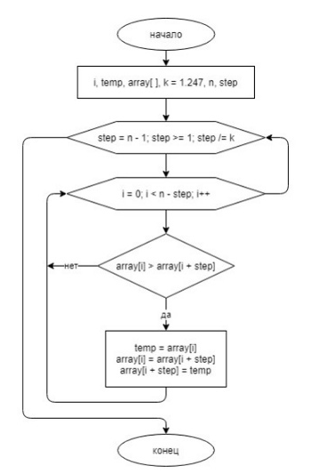

Выберите один ответ:

++сортировки расчёской

-Быстрой сортировки

-Сортировки вставками

На картинке представлено описание алгоритма:

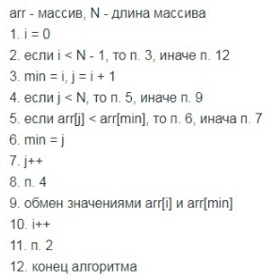

Выберите один ответ:

--сортировки вставками

++сортировки выбором

-сортировки Шелла

-сортировки расческой

На картинке представлена блок-схема алгоритма:

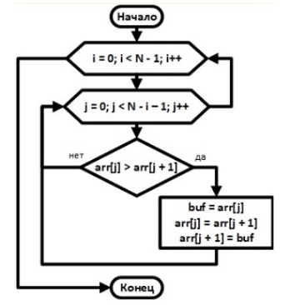

Выберите один ответ:

-Быстрой сортировки

++Сортировки пузырьком

-Сортировки выбором

Алгоритмы константной сложности характеризуются следующей функцией сложности:

++O(1)

-O(2^n)

-O(log(n))

-O(n)

В худшем случае быстрая сортировка имеет сложность:

++O(n^2)

-O(n(log(n))

-O(log(n))

-O(2^n)

Примером алгоритма квадратичной сложности может послужить:

++алгоритм сортировки вставками

-алгоритм наименьшего элемента массива

-алгоритм вывода всех двоичных чисел заданной длины

-алгоритм поиска степени двойки

Какова функция сложности называется экспоненциальной:

-O(1)

++O(2^n)

-O(log(n))

-O(n)

Алгоритмы полиномиальной сложности характеризуются следующей функцией сложности:

++O(n^2)

-O(1)

-O(n)

-O(2^n)

Оценивая порядок сложности алгоритма, необходимо брать:

-только ту часть, которая не возрастает

++только ту часть, которая возрастает быстрее всего

-Части, которые возрастают медленнее и быстрее всего

-Только ту часть, которая возрастает медленнее всего

Какова функция сложности программ, которые делят большую проблему на маленькие и решают их по отдельности:

-O(1)

-O(2^n)

++O( log(n))

* -O(n)

Линейная сложность записывается как:

-O(2^n)

++O(n)

-O(1)

-O(n^2)

Сортировка пузырьком имеет сложность:

-логарифмическую

++квадратичную

-линейную

-экспоненциальную

Алгоритмы константной сложности характеризуются следующей функцией сложности:

++O(1)

-O(2^n)

-O(log(n))

-O(n)

Квадратичная сложность записывается как:

-O(n)

++O(n^2)

-O(1)

-O(2^n)

Пусть 1 мкс - время выполнения алгоритма со сложностью О(n), при n=1. Сколько потребуется времени на выполнение алгоритма со сложностью О(n^2) при n = 4?

-8

++16

-4

-3

Примером алгоритма логарифмической сложности может послужить:

-алгоритм сортировки вставками

-алгоритм наименьшего элемента массива

-алгоритм вывода всех двоичных чисел заданной длины

++алгоритм поиска степени двойки

Сложность сортировки методом выбора составляет:

-O(n)

-O(log(n))

++O(n^2)

-O(1)

Линейная сложность означает, что при увеличении объёма(при использовании одних и тех же вычислительных мощностях) данных время на их обработку возрастает:

-Не возрастает

-Квадратично

-Логарифмически

++пропорционально

Какова функция сложности программ, которые возникают в результате подхода, именуемого методом грубой силы:

-O(1)

-O(nlog(n))

-O(n)

++O(2^n)

Какова сложность данного фрагмента программы?

Int a;

Int\*b = &a;

b = b + 3;

Выберите один ответ:

++O(1)

-O(log(n))

-O(n)

-O(n^2)

Экспоненциальная сложность означает, что при увеличении объема данных(при использовании одних и тех же вычислительных мощностях) данных время на их обработку возрастает:

Выберите один ответ:

-пропорционально

-логарифмически

-квадратично

++экспоненциально

Директива #define используется для..

-- объявления локальной переменн2ой

– подключения библиотеки

++ объявления константы

-- объявления функции

Что показывает элемент “клавиатура”?

++ ввод данных

– конец алгоритма

– вывод данных

– вычислительные действия

Выберите существующие формы представления алгоритмов:

++ графическая

- - знаковая

++ программная

- - невербальная

Параметр цикла - это….

-- переменная, которая считает кол-во совершаемых итераций

-- переменная, которая задает кол-во совершаемых итераций

++ переменная, которая изменяет свое значение с каждой итерацией

- - условие продолжения цикла

К преимуществам языка Си относятся….

++ высокая скорость выполнения программ

- - обеспечивает доступ к аппаратным средствам компьютера

++ эффективная работа со строками

- - низкий порог вхождения

Переменная типа long double может занимать…:

- - 1 байт

++ 16 байт

- - 4 байт

- - только 8 байт

Цикл с заранее известным кол-вом итераций называется:

- - итерационным циклом

++ параметрическим циклом

- - циклом с постусловием

- - циклом с предусловием

Указатель в языке С - это….:

- - переменная, имеющая строковый тип данных

++ переменная, которая хранит адрес памяти компьютера, в которой записана какая-либо информация

- - массив, хранящий данные о какой-либо переменной

- - переменная, которая хранит информацию о типе данных другой переменной

Знак “не равно” записывается как:

- - <>

- - !

- - !==

++ !=

Как правильно объявить массив в языке Си?:

- - int array = {};

- - int[] array;

- - int array[];

++ int array[3];

Что показывает элемент “документ”?:

++ вывод данных

- - логическое выражение

- - конец алгоритма

- - начало алгоритма

Язык Си считается….:

- - логическим языком программирования

- - объектно-ориентированным языком программирования

- - высокоуровневым структурным языком программирования

++ высокоуровневым языком программирования

Выберите правильную последовательность приоритетов операций:

++ унарные -> арифметические -> отношения -> логические -> условные -> присваивания

- - унарные -> отношения-> арифметические ->условные-> логические -> присваивания

- - условные->арифметические ->отношения->логические ->унарные->присваивания

- - арифметические->унарные->отношения->логические ->присваивания->условные

С помощью какого элемента блок-схем реализуется итерационный цикл?:

- - процесс

- - модификация

- - предопределенный процесс

++ решение

Ключевое слово const перед именем объекта означает, что….:

++ значение объекта нельзя изменить

- - объект может быть изменен как из текущего файла, так и извне

- - переменная указывает на неизменяемый объект

- - объект может быть изменен только из текущего файла

Машинный алгоритм это:

++ конечная последовательность действий, однозначно определяющих процесс обработки данных, которые может выполнить вычислительная машина

- - программа, которую может выполнить цифровая машина

- - описание задачи с помощью математических формул или их последовательности

- - идея, описывающая требуемую программу

К недостаткам языка Си относятся….:

- - медленное выполнение кода

++ отсутствие контроля над адресной арифметикой

++ низкий порог вхождения

- - неэффективная работа со строками

Переменная типа char занимает….:

- - 8 байт

- - 4 байта

- - 16 байт

++ 1 байт

Массив в языке Си - это …:

- - набор различных элементов(полей записи), хранимый как единое целое

- - переменная, хранящая символов

- - индексированный набор элементов разного типа

++ индексированный набор элементов одного типа

Какие методы решения задач дают приближенные значения?

- - машинные

++ численные

- - цифровые

- - точные

Цикл, в котором перед выполнением тела цикла осуществляется проверка условия, называется:

- - циклом с постусловием

- - итерационным циклом

++ циклом с предусловием

- - параметрическим циклом

Циклические алгоритмы - это…:

- - алгоритмы, в которых действия выполняются строго по порядку

- - алгоритмы, в которых выполнение той или иной последовательности действий происходит в зависимости от результатов проверки какого-либо условия

++ алгоритмы, в которых предусмотрено неоднократное выполнение одной и той же последовательных действий

- - алгоритмы, символы которых изображены в той последовательности, в которой должны быть выполнены

Как правильно объявить переменную ptr, являющуюся указателем на тип float?:

- - float &ptr;

- - pointer float ptr;

++ float \*ptr;

- - float ptr\*;

Что означает элемент “процесс” на блок-схеме алгоритма?:

++ вычислительные действия

- - логическое выражение

- - функцию

- - начало цикла

Цикл, который будет выполнен хотя бы один раз, называется:

- - обязательным циклом

- - циклом с предусловием

- - параметрическим циклом

++ циклом с постусловием

Переменная типа long int занимает….

- - 16 байт

++ 8 байт

- - 1 байт

- - 4 байта

Что означает элемент “пуск” на блок-схеме алгоритма?:

- - функцию

- - ввод данных

++ начало и конец алгоритма

- - вычислительные действия

Что означает элемент “решение” на блок-схеме алгоритма?:

- - вывод данных

++ логическое выражение

- - вычислительные действия

- - функцию

Алгоритм - это

++ конечная последовательность действий, однозначно определяющих процесс обработки

- - программа, которую может выполнить цифровая машина

- - описание задачи с помощью математических формул или их последовательности

- - идея, описывающая требуемую программу

Переменная типа float занимает….:

- - 16 байт

- - 8 байт

++ 4 байта

- - 1 байт

Структура в языке С - это…:

- - переменная, хранящая строку символов

++ набор различных элементов (полей записи), хранимый как единое целое

- - индексированный набор элементов разного типа

- - индексированный набор элементов одного типа

Что показывает элемент “предопределенный процесс” на блок-схеме алгоритма?:

- - начало алгоритма

- - начало цикла

++ функцию

- - вычислительные действия

Есть целочисленная переменная x и вещественная переменная y. Какое из нижеприведенных явных приведений типа записано верно?:

- - x=y.int();

++ x=(int) y;

- - x=int(y);

- - x={int} y;

Что показывает элемент “модификация”?:

- - конец алгоритма

- - вычислительные действия

++ начало цикла

- - функцию

Разветвленные алгоритмы - это….:

++ алгоритмы, в которых выполнение той или иной последовательности действий происходит в зависимости от результатов проверки какого-либо условия

- - алгоритмы, в которых предусмотрено неоднократное выполнение одной и той же последовательности действий

- - алгоритмы, в которых действия выполняются строго по порядку

- - алгоритмы, символы которых изображены в той последовательности, в которой должны быть выполнены

Задание 1

int a=5;

int b=3;

b += a++;

Какое значение будет записано в переменной b?:

++ 8

- - 5

- - 6

- - 3

Задание 2

int a = 5;

int b = 3;

b += ++a;

Какое значение будет записано в переменной b?:

++ 9

- - 7

- - 3

- - 5

языке Си к целочисленному типу данных относятся…:В

- - double

++ int

++ long

++ unsigned char

++ char

Какие методы решения задач представляют собой вычисления определенного интеграл после приведения его к алгебраическому выражению?:

++ точные

-- численные

- - машинные

- - цифровые

Линейные алгоритмы - это…:

- - алгоритмы, основанные на условных операторах

- - алгоритмы, в которых выполнение той или иной последовательности действий происходит в зависимости от результатов проверки какого-либо условия

- - алгоритмы, в которых предусмотрено неоднократное выполнение одной и той же последовательности действий

++ алгоритмы, символы которых изображены в той последовательности, в которой должны быть выполнены

Сложность этого алгоритма

for (i=0;i<n;i++){

…

}

* - O(log(n))
* - O(n^2)
  + + O(n)
  + - O(1)

Алгоритм имеет сложность O(f(n)), если

* + при увеличении входных данных n время выполнения алгоритма возрастает также, как и функции f(n)
* - при увеличении входных данных в n раз время выполнения алгоритма возрастает также в n раз
* - по завершении алгоритма было израсходовано n Мбайт памяти
* - количество совершаемых действий равно n

Логарифмическая сложность означает, что при увеличении объема данных(при использовании одних и тех же вычислительных мощностях) время на обработку возрастает:

* - экспоненциально
* - квадратично
* + логарифмически
* - пропорционально

Логарифмическая сложность записывается как:

* + O(log(n))

Сложность, не зависящая от размера данных, записывается как:

* - O(log(n))
* - O(n^2)
* + O(1)
* - O(2^n)

Сложность этого алгоритма

for (i=0;i<n;i++){

for (j=0;j<n;j++){

…

}

}

* - O(log(n))
  + + O(n^2)
* - O(n)
  + - O(1)

Примером алгоритма линейной сложности может послужить:

* + алгоритм поиска наименьшего элемента массива
* - алгоритм сортировки вставками
* - алгоритм поиска степени двойки
* - алгоритм вывода на экран всех двоичных чисел заданной длины

В лучшем случае быстрая сортировка имеет сложность:

-O(n^2)

++O(n(log(n))

-O(log(n))

-O(2^n)

Экспоненциальная сложность записывается как:

* + O(2^n)

Сложность алгоритма оценивается по:

- - только используемой памяти

- - степени понятности

- - типу входных данных

++ количеству операций

Что показывает элемент “решение”?

++ логическое выражение

– вычислительные действия

– вывод данных

– функцию

На картинке представлена блок-схема алгоритма:

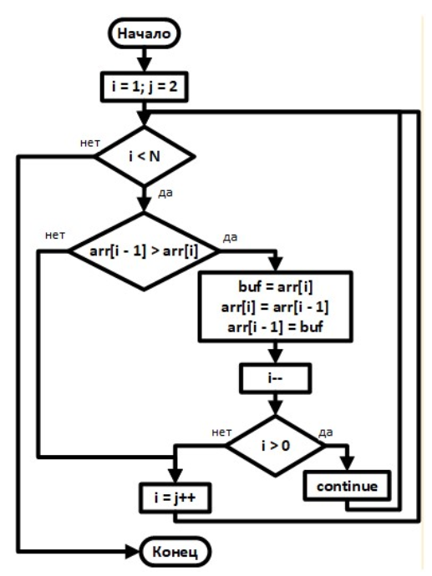

--Быстрой сортировки

–Сортировки расческой

++Гномьей сортировки

На картинке представлена программная реализация алгоритма:

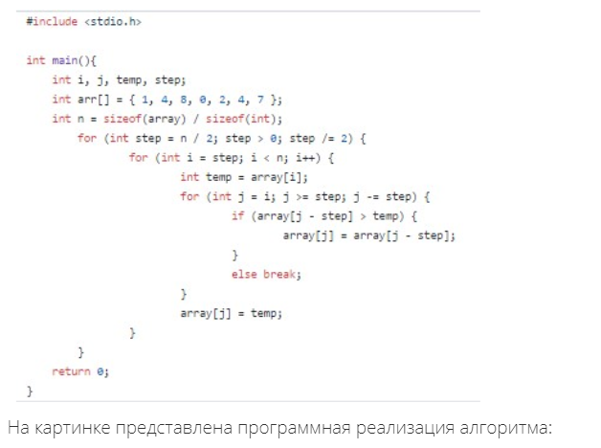

–сортировки вставками

++сортировки Шелла

–сортировки выбором

–сортировки расческой

На картинке представлена программная реализация алгоритма:

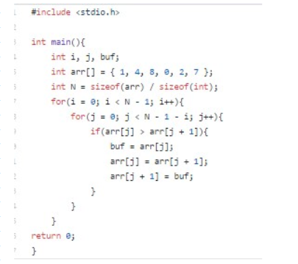

– сортировка расчёской

– сортировка вставками

– сортировка Шелла

++ сортировка пузырьком

На картинке представлено словесное описание алгоритма:

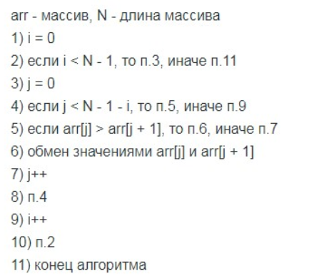

++ сортировки пузырьком

– сортировки вставками

– гномьей сортировки

– сортировки выбором

На картинке представлено словесное описание алгоритма:

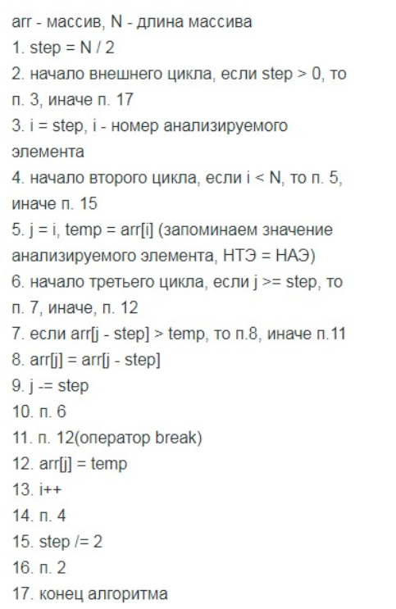

–быстрой сортировки

–сортировки выбором

++сортировки Шелла

– сортировки расчёски

На картинке представлено словесное описание алгоритма:

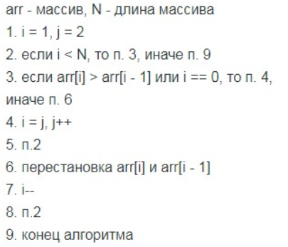

– сортировки пузырьком

– сортировки вставками

++ гномьей сортировки

– сортировки выбором

На картинке представлена идея алгоритма:

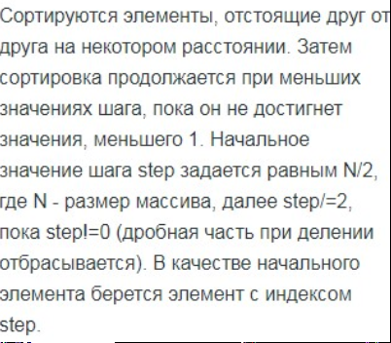

– гномьей сортировки

– сортировки расчёской

– сортировки выбором

++ сортировки Шелла

На картинке представлена блок-схема алгоритма:

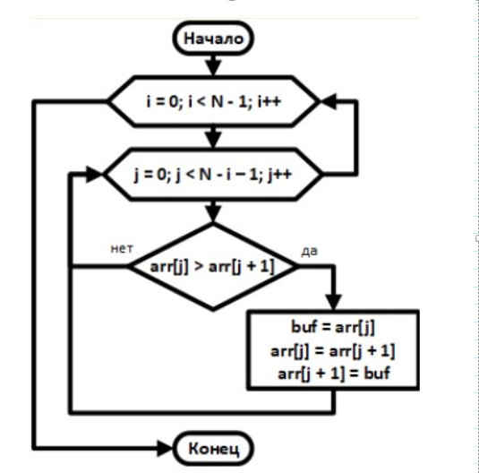

–Сортировки выбором

++Сортировки пузырьком

– Быстрой сортировки

На картинке представлена программная реализация алгоритма:

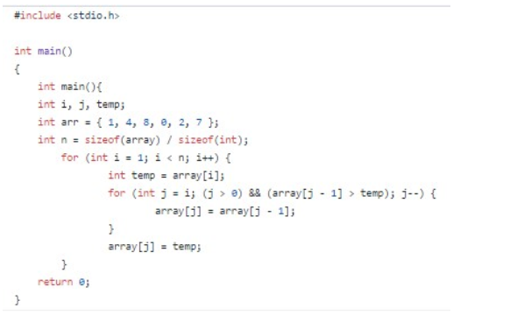

–сортировки Шелла

– гномьей сортировки

++ сортировки вставками

– быстрой сортировки

На картинке представлена блок-схема алгоритма:

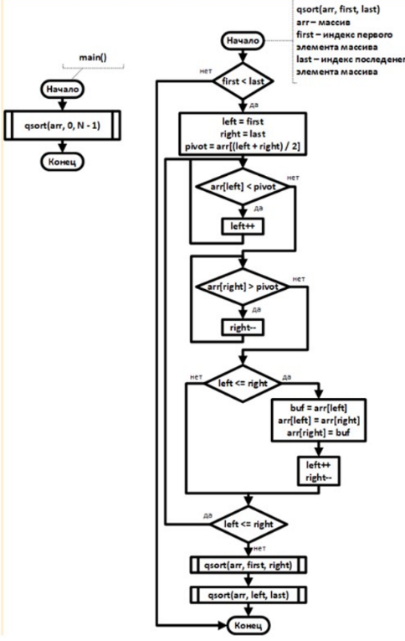

–Гномьей сортировки

++Быстрой сортировки

–Сортировки Шелла

Идея сортировки вставками:

– В неотсортированном подмассиве ищется локальный минимум. Найденный минимум меняется местами с первым элементом в подмассиве. Если в масиве остался неотсортированный подмассив, то действие повторяется.

++Сортируемый массив можно разделить на две части - отсортированная часть и неотсортированная. В начале сортировки первый элемент массива считается отсортированным, все остальные - неотсортированные. Начиная со второго элемента массива и заканчивая последним, алгоритм вставляет неотсортированный элемент массива в нужную позицию в отсортированной части массива.

– Алгоритм состоит в повторяющихся проходах по сортируемому массиву. На каждой итерации последовательно сравниваются все элементы, и, если порядок в паре неверный, то элементы меняются местами.

На картинке представлена идея алгоритма: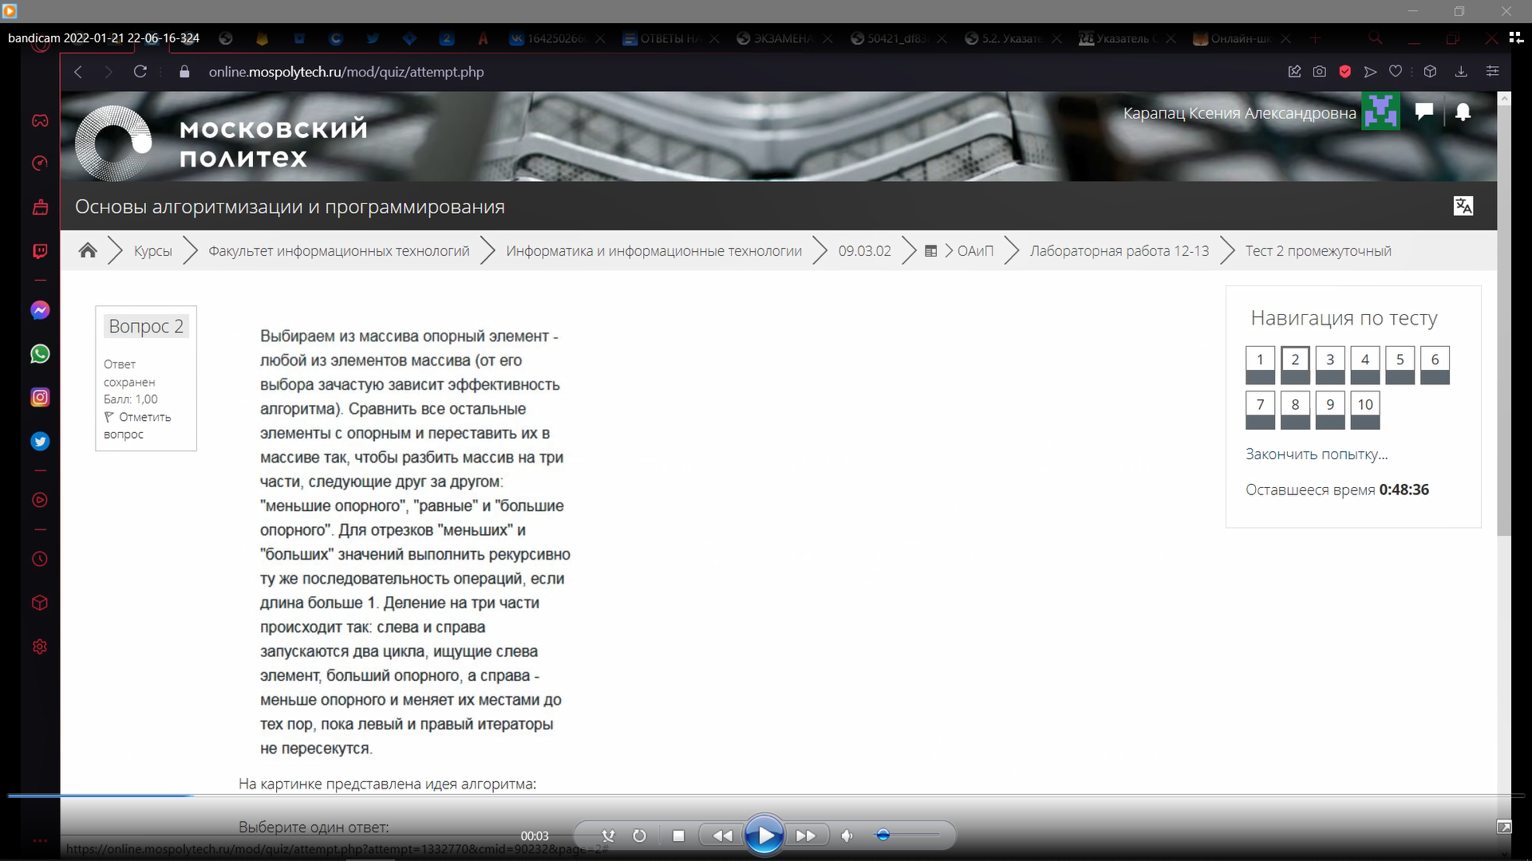

– сортировки выбором

– сортировки вставками

++ быстрой сортировки

– сортировки Шелла

На картинке представлена идея алгоритма:

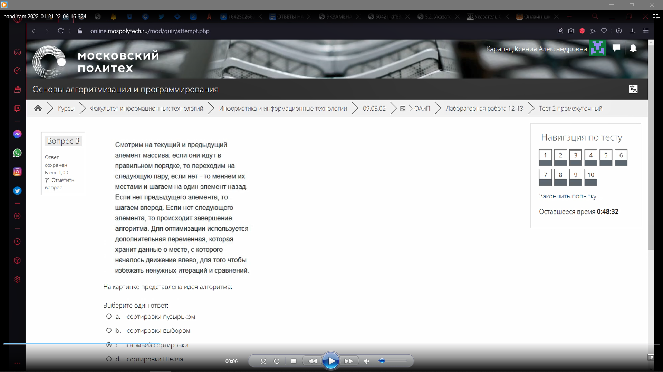

– сортировки пузырьком

– сортировки выбором

++ гномьей сортировки

– сортировки Шелла

На картинке представлена программная реализация алгоритма:

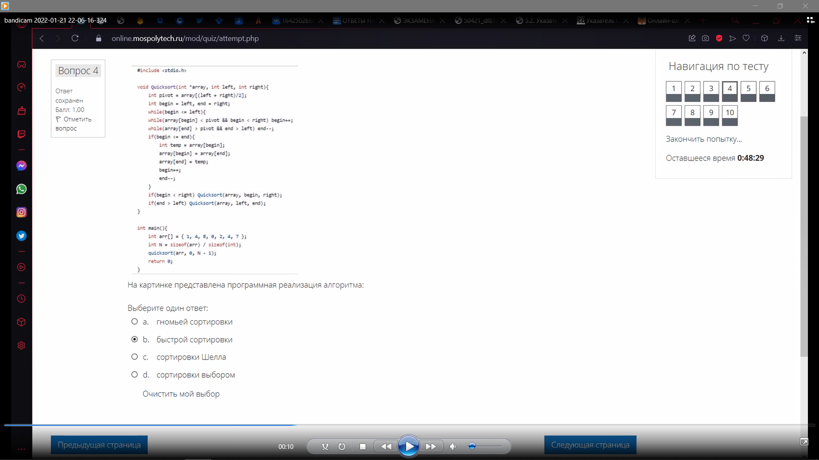

– гномьей сортировки

++ быстрой сортировки

–сортировки Шелла

– сортировки выбором

Идея сортировки Шелла:

– Смотрим на текущий и предыдущий элемент массива: если они в правильном порядке, шагаем на один элемент вперед, иначе меняем их местами и шагаем на один элемент назад. Граничные условия: если нет предыдущего элемента, шагаем вперёд; если нет следующего, стоп.

++ Алгоритм сортирует элементы отстоящие друг от друга на некотором расстоянии. ЗАтем сортировка повторяется при меньших значениях шага, и в конце процесс сортировки Шелла завершается при шаге, равном 1(а именно обычной сортировки вставками). Шелл предложил такую последовательность размера шага: N/2, N/4, N/8…, где N - количество элементов в сортируемом массиве.

– Сортируемый массив можно разделить на две части - отсортированная часть и неотсортированная. В начале сортировки первый элемент массива считается отсортированным, все остальные - неотсортированные. Начиная со второго элемента массива и заканчивая последним, алгоритм вставляет неотсортированный элемент массива в нужную позицию в отсортированной части массива.

На картинке представлена программная реализация алгоритма:

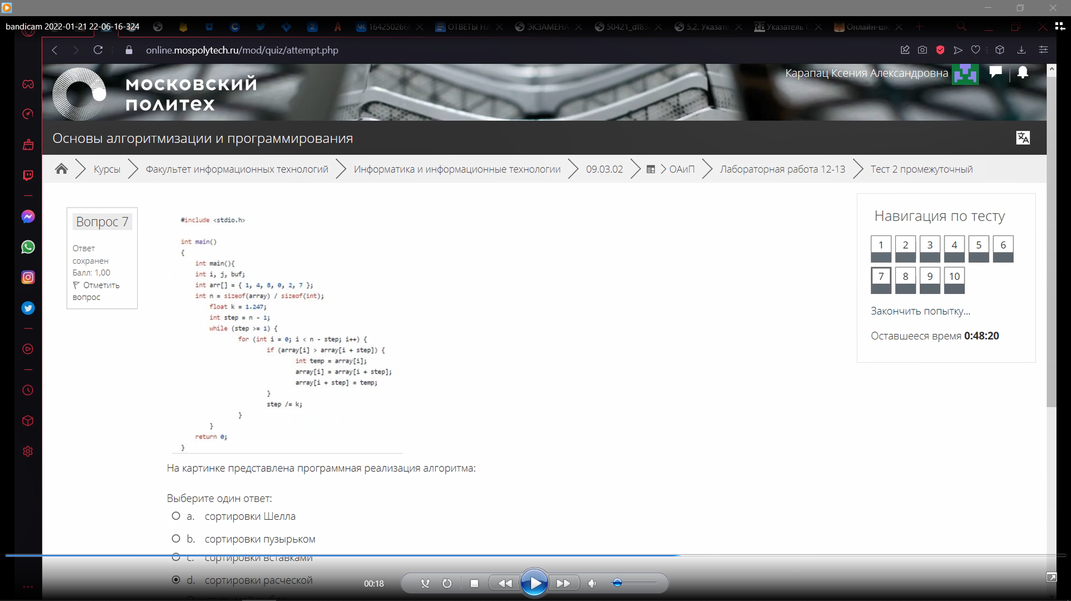

–сортировки Шелла

– сортировки пузырьком

– сортировки вставками

++ сортировки расчёской

На картинке представлено словесное описание алгоритма:

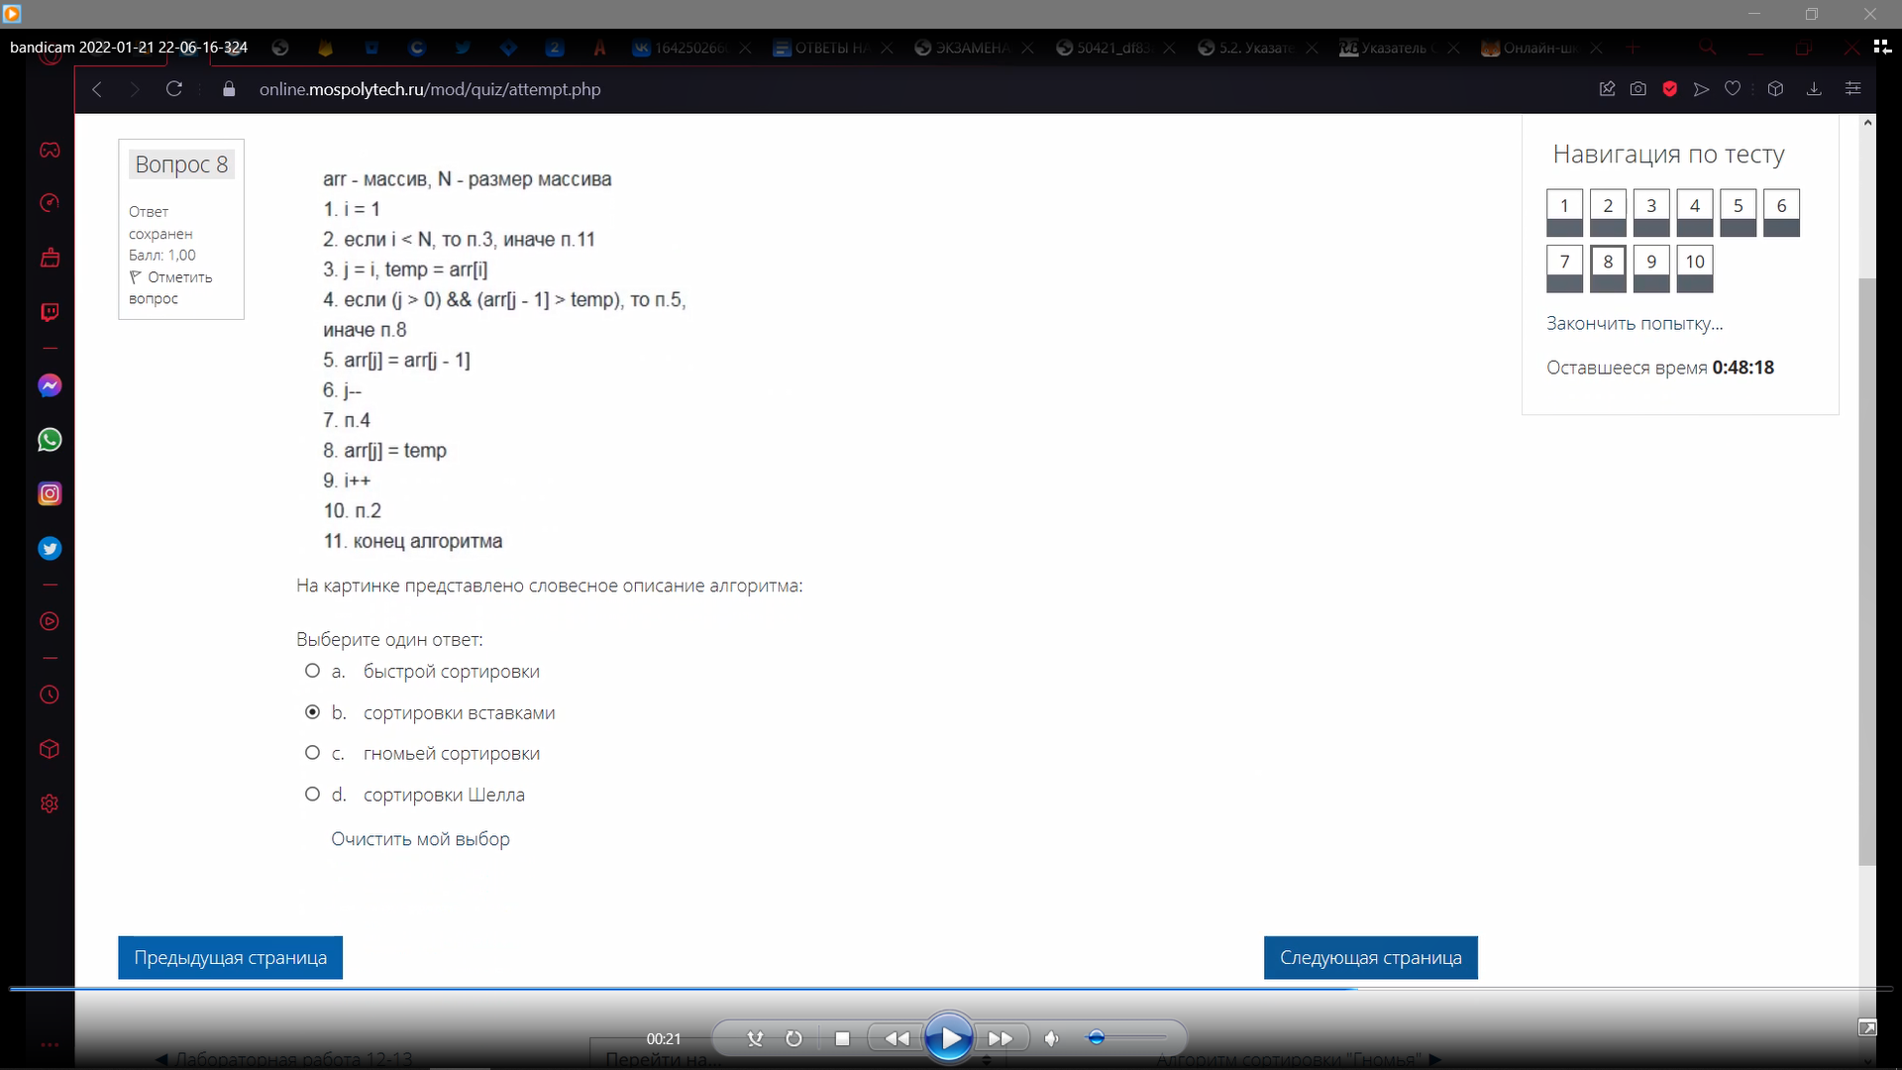

– быстрой сортировки

++ сортировки вставками

– гномьей сортировки

– сортировки Шелла

На картинке представлена программная реализация алгоритма:

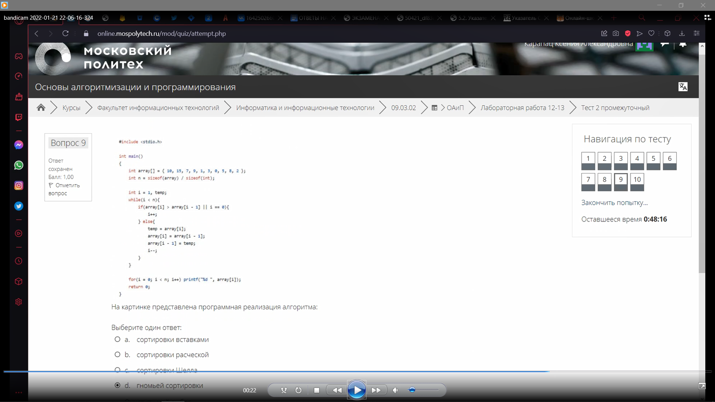

–сортировки вставками

– сортировки расчёской

– сортировки Шелла

++ гномьей сортировки

Экспоненциальная сложность записывается как:

-O(n^2)

++O(2^n)

-O(n)

-O(1)

Процесс определения пятого элемента массива имеет сложность:

-O(n)

-O(log(n))

++O(1)

-O(5n)

Квадратичная сложность означает, что при увеличении объема(при использовании одних и тех же вычислительных мощностях) данных время на их обработку возрастает:

-не возрастает

++ квадратично

-логарифмически

-пропорционально

Какова функция сложности называется логарифмической:

-O(1)

-O(2^n)

++O(log(n))

-O(n)

Какова функция сложности программ, которые делят большую проблему на маленькие, а затем, решив их, соединяют решения:

-O(1)

-O(2^n)

++O(nlog(n))

-O(n)